Карточка предприятия

1 | Наименование предприятия /полное/ | Общество с ограниченной ответственностью  «ГЕОСТРОЙМАРКЕТ»
2 | Наименование предприятия /краткое/ | ООО «ГСМ»
3 | Юридический адрес | 119618, г. Москва, Вн.тер.г. Муниципальный Округ Солнцево, ул. Домостроительная, Д. 4 Стр. 2
4 | Фактический адрес | 119618, г. Москва, Вн.тер.г. Муниципальный Округ Солнцево, ул. Домостроительная, Д. 4 Стр. 2
5 | ОГРН | 1207700256994
6 | ИНН | 7716948448
7 | КПП | 771701001
8 | Расчетный счет | р/с 40702810938000207862  в ПАО Сбербанк г. Москва  БИК 044525225  к/с 30101810400000000225
9 | e-mail | geodez-msk@mail.ru
10 | Телефон | +7 977 987-83-37
11 | Генеральный Директор | Абрамович Максим Юрьевич
12 | Главный бухгалтер | Абрамович Максим Юрьевич



Генеральный директор /Абрамович М.Ю./
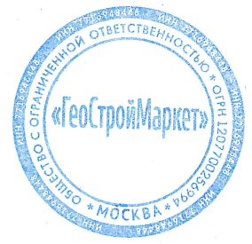
М.П.

